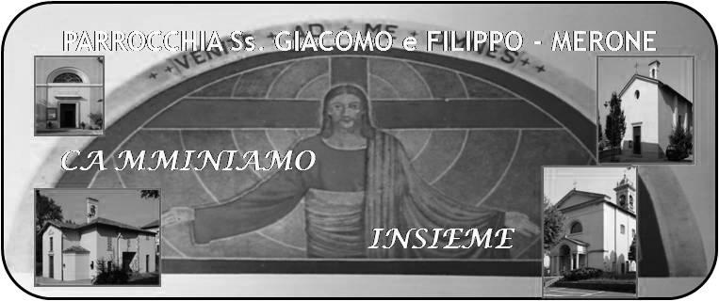
CALENDARIO LITURGICO SETTIMANALE

Dal 4 al 11 novembre 2018
SAB. 3  San Martino da Porres | 7.00  16.00  17.00  18.00 | A Pompei  S. Confessioni  Angela Sacchi, Livio Bruna  Luigi, Giovanni ed Ercolina, Negri Rodolfo
DOM. 4  II DOMENICA DOPO LA DEDICAZIONE | 7.30  8.30  10.30  18.00 | Rigamonti Mario, Riva Luigia, Brenna Giordana  a S. Caterina Longoni Eligio, Proserpio Rosetta  Morena, Alba, Domenico  PRO POPULO
LUN. 5  s. Carlo Borromeo | 8.00  18.00 | a S. Caterina:  Basilio, Luigia, Giannino, Severina
MAR.6  feria | 18.00 | Mario, Maria, sr. Gilberta, Giovanni, Umbertina
MER. 7  feria | 18.00 | A S. Francesco Perego Mario, Oliviero, Alfonsa, Luigi
GIO. 8  feria | 16.00  18.00 | Alla residenza Anziani:  a S. Caterina fam. Spadoni e Bruschi, Castelli Emiliana
VEN.9  Dedicazione della basilica Lateranense | 18.00 | Alessandro, Giuseppina, Abramo, Rosa
SAB. 10  San Leone Magno | 16.00  17.00  18.00 | S. Confessioni  Bosisio Mario  Michele Mario
DOM. 11  Nostro Signore Gesù Cristo re dell’universo | 7.30  8.30  10.30  17.30  18.00 | Mario, Angela, Anita Gatti  a S. Caterina Borgonovo Giuseppe e Teresina  PRO POPULO, coscritti 1943  Canto del Vespero  Salvatore, Isacchi Rosa

CONTATTI:
Don Marco :031650103 - 3334997133
Don Piero : 031696734 – 3392643705
Oratorio : 031650145
E. Mail: segreteriaparrocchiale@alice.it
via A. Appiani 24, 22046 Merone
Sito: www.parrocchiadimerone.it

4 novembre 2018 Anno VI, n° 280

II DOMENICA DOPO LA DEDICAZIONE
Is 56,3-7; Li condurrò sul mio monte santo e li colmerò
Sal 23; Il Signore si rivela a chi lo teme.
Ef 2,11-22; Egli è venuto ad annunciare pace
Lc 14,1a.15-24; Beato chi prenderà cibo nel regno di Dio!

Una settimana tranquilla…
Dopo le sante 40 ore, “ i santi e i morti” le varie feste dell’oratorio, della caritas…finalmente una settimana “ normale”. In cui gustare la bellezza delle cose normali, di una vita di fede normale. Ma forse la nostra vita spirituale troppo spesso è normale anche quando avremmo l’opportunità di farla diventare speciale. L’ordinarietà dovrebbe essere il tempo in cui far fruttare le tante opportunità di “straordinario” che la Chiesa con la sua saggia pedagogia spesso ci offre. Quanto queste domeniche hanno segnato il nostro credo? Sentiamo che le belle esperienze vissute fanno luce a questa settimana normale dandoci l’occasione per riflettere su ciò che abbiamo trascorso? Come sarebbe bello se questa settimana tranquilla fosse il tempo ideale per parlare delle cose vissute, per farle risuonare nella mente, nel cuore, senza dover pensare al prossimo appuntamento o alla prossima festa o al prossimo impegno. Lasciamoci toccare dalle cose di Dio, lasciamo che il nostro cuore possa nella tranquillità fare da cassa di risonanza al nostro vissuto per diventare nella tranquilla normalità veri testimoni del Risorto Don Marco

VITA DI COMUNITÀ
- Lunedì 5 novembre memoria liturgica di san Carlo Borromeo, co-patrono della nostra diocesi e della nostra parrocchia. La messa delle ore 18.00 sarà “nella Memoria di san Carlo”
- Martedì 6 ore 20.45 a Lurago d’Erba per gli educatori dei preadolescenti, adolescenti, diciottenni e giovani consulta di pastorale giovanile
- Da martedì 6 novembre in mattinata comincerà la visita ai malati per prepararci al tempo dell’avvento
- Mercoledì 7 novembre in oratorio è convocato il consiglio degli affari economici
- Con lunedì 12 novembre cominceranno le benedizioni delle case e delle famiglie per prepararci al natale. Le benedizioni saranno dalle ore 16.30 alle ore 21.00/21.15 circa secondo il calendario. Le ditte hanno un calendario a parte e saranno in prevalenza benedette la mattina

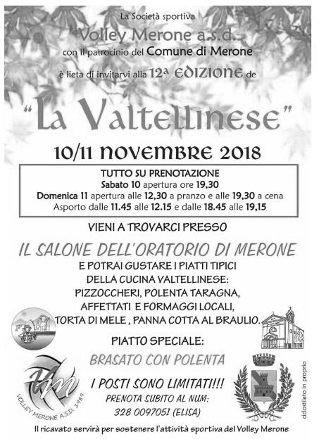
Sabato 10 e domenica 11 l’oratorio ospiterà la “ cena valtellinese” per sostenere le attività della pallavolo di Merone




